Universidad Tecnológica De la Mixteca

Teoría de la computación

Alumno: Leonel Santiago Rosas

# Grupo: 302-A

Dr. Christian Eduardo Millán a Catedrático:

# Hernandez



Programación de un AFD





# Objetivo de la practica

Un autómata es una herramienta que nos permite hacer varias funciones de análisis de texto en este caso lo cual nos ayuda para entender o validar ciertos datos recorriendo varios estados en los que se transmite dicho autómata. Lo cual nos permite analizar el texto. La programación de un autómata para la practica nos ayuda a conocer o entender como es que un autómata funciona transaccionándose entre estados que tu mismo programar.

# Introducción

Para entender el problema necesitamos saber que es un autómata. Un autómata es un modelo matemático para una maquina de estado finito, en el que dada una entrada de símbolos, “Salta “mediante una serie de estados de acuerdo a una función de transición.

Sabiendo eso el problema nos marca saber nombres de variables permitidos para el lenguaje de programación “C” que no puede tener números al inicio de la variable pero si un “_” y así sucesivamente, solo que después de una letra o un “_” puede tener números. Para eso se necesitan 2 estados :

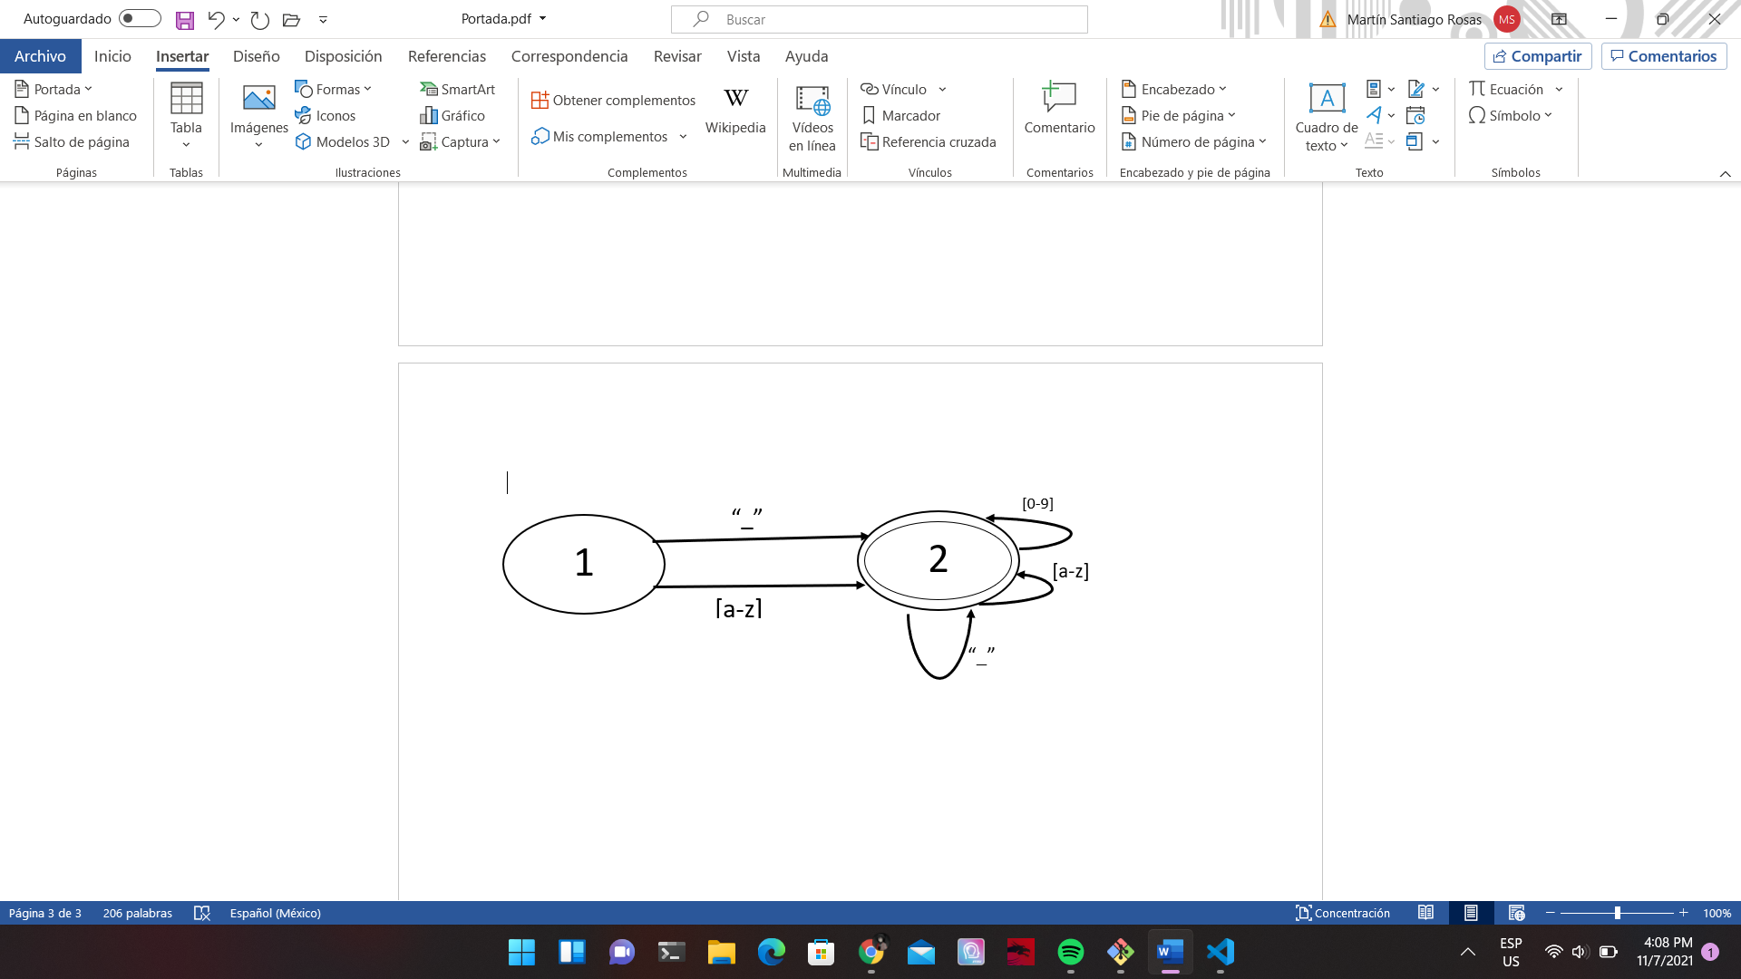

|  |  |  |  |
| --- | --- | --- | --- |
|  | d | [0-9] | _ |
| >0 | 1 | - | 1 |
| 1* | 1 | 1 | 1 |

# Desarrollo

bool validar_palabra2(*char* *validar*[])

En esta sección validamos la palabra completa, ya sea si tiene números, letras “_” o cualquier otro carácter, es donde se retorna los valores de verdad

bool validar_palabra(*char* *validar*[])

En esta sección hacemos valida que el primer carácter de la variable no sea un numero, es importante ya que en C no permite que una variable empiece por un numero.

<https://github.com/utm-ic/pr1-afd-leonelSantiago22>

Todo el código completo a qui.

# Prueba

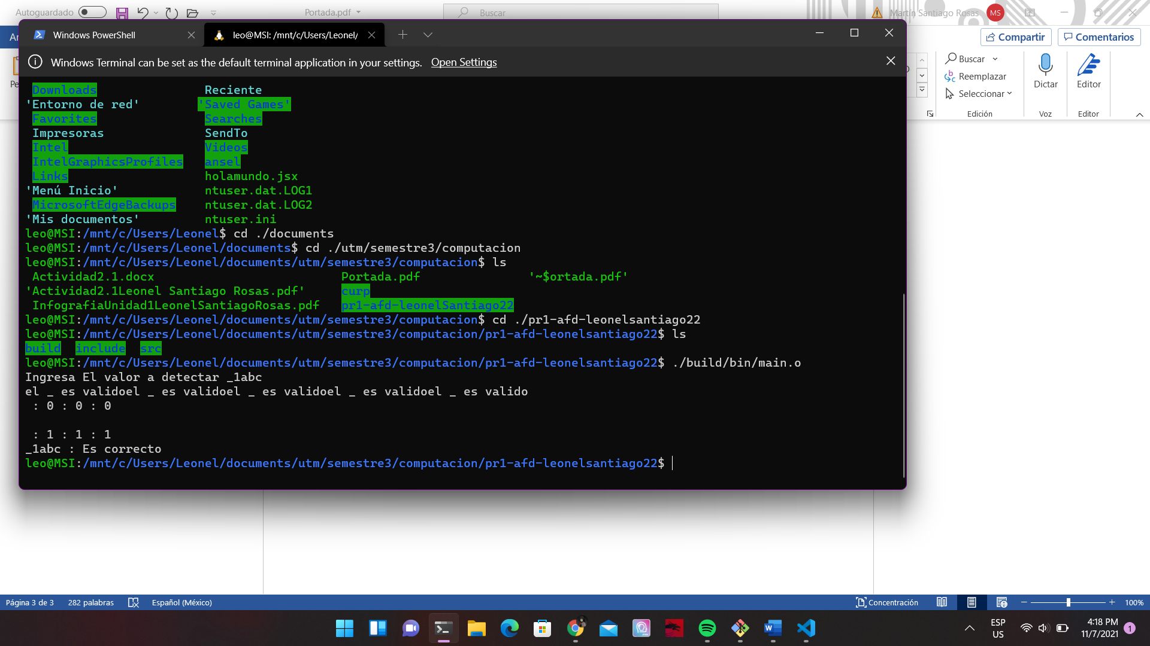

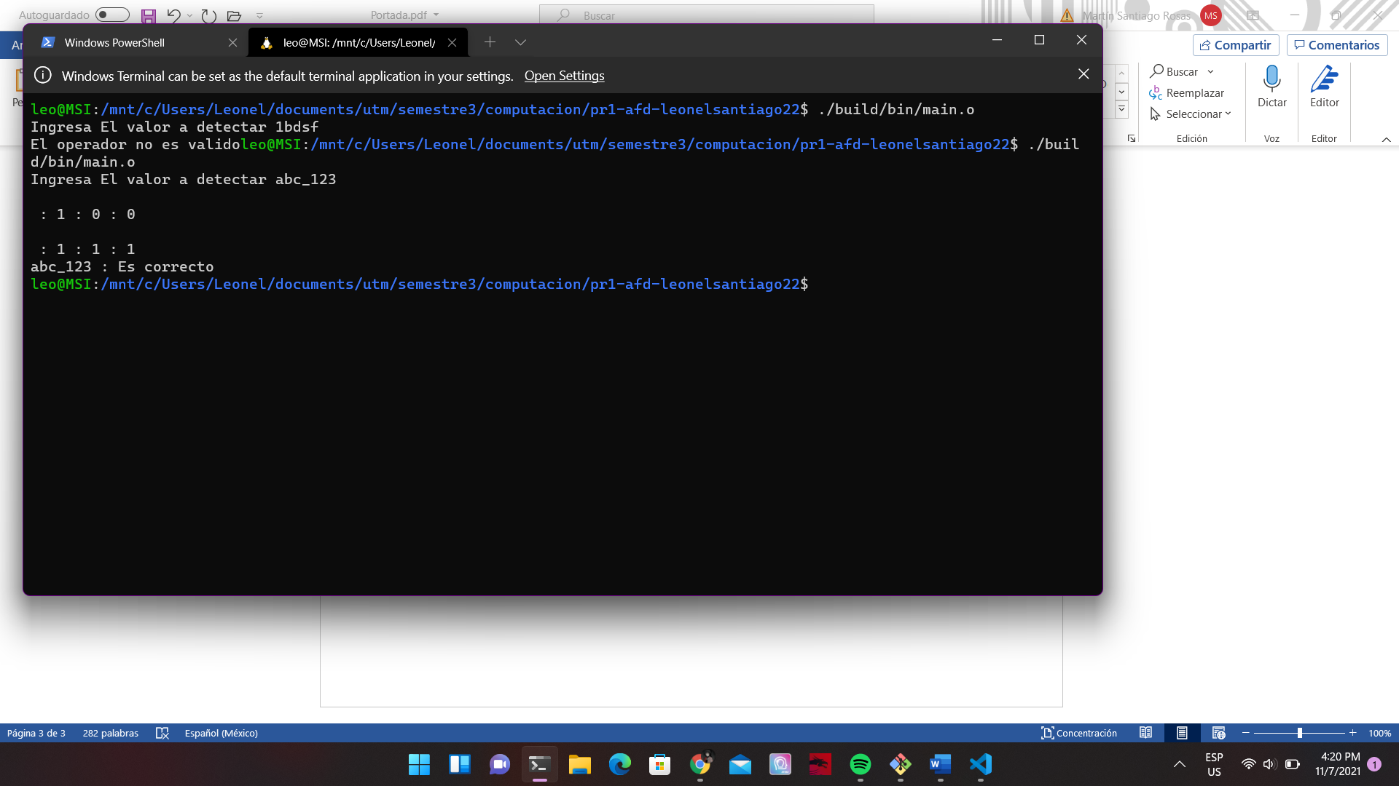

# Conclusión

La practica con el autómata nos permite conocer mas a detalle como es que funciona un autómata ya las transiciones que debe de tomar para poder lograr estar en un estado de aceptación, lo cual es lo lógico para este caso donde en un sub-automata se redujo a solo 2 estados del autómata, lo cual nos lleva la conclusión que al analizar las palabras todo es claro con respecto a este autómata, lo que ahora nos deja con inconsistencias del como programar un autómata de buena manera, y esas dudas siguen a un en pie.